Příloha č. 5 – Myška hledá cestičku k řepě

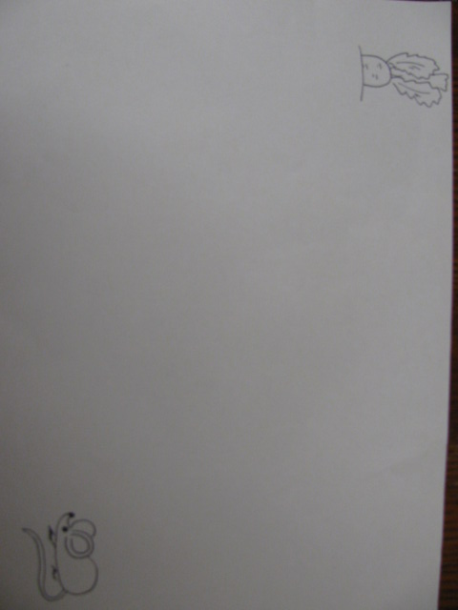

Autorka: Michaela Krajská

